Москва, Графский пер. д.14 | Tel: (095) 744-00-99

DEM-421XT – оптический трансивер 10GBASE-SR XFP 10Gigabit Ethernet |  | 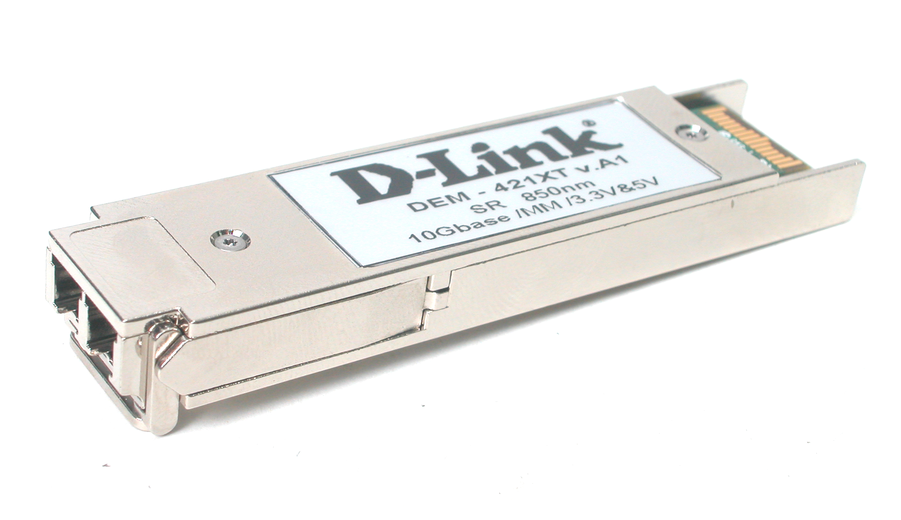
Описание  Трансивер D-Link DEM-421XT представляет собой высокопроизводительное решение для приложений, нуждающихся в последовательной передаче данных по оптическому кабелю на скорости 10Гбит/с. Это трансивер форм-фактора Small Form Factor Pluggable (XFP), совместимый со стандартом Multi-Source Agreement (MSA). Он имеет дуплексный разъем LC и обеспечивает стандартное подключение IEEE 802.3ae 10GBASE-SR для создания оптических каналов связи небольшой длины со скоростью передачи данных до 10.51875Гбит/с.  Передача данных по оптическому кабелю  Данный трансивер представляет собой высокопроизводительное и экономичное решение для приложений, нуждающихся в последовательной передаче данных по многомодовому оптическому кабелю с поддержкой скорости передачи данных до 10.51875Гбит/с. Он поддерживает напряжение питания +3.3В и +5В. Трансивер предназначен для подключения многомодового оптического кабеля, работающего на номинальной длине волны 850нм, и совместим со стандартом Multi-Source Agreement (MSA) Small Form Factor Pluggable (XFP). Трансивер состоит из оптического передатчика, оптического приемника и электрической схемы. Он имеет металлический корпус, что обеспечивает надежность всего устройства.  Широкий диапазон приложений  Данный трансивер 10Gigabit Ethernet идеально подходит для таких применений, как создание каналов передачи данных Ethernet, оптических каналов передачи данных на скорости 10Гбит/с, каналов связи с высокоскоростными магистралями сети и создания коммутируемых магистралей сети. |  | Характеристики  Стандарт  IEEE 802.3ae 10GBASE-SX 10Gigabit Ethernet  Тип трансивера  XFP (Small Form Factor Pluggable)  Разъем  Дуплексный LC  Скорость передачи данных  От 10.3125Гбит/с до 10.51875Гбит/с  Длина волны  850нм  Тип кабеля  Многомодовый оптический кабель  Максимальная длина кабеля  300 м  Напряжение питания  Поддерживается +3.3В и +5.0В  Рабочая температура  От 0° до 70° C  Температура хранения  От -40° до 85° C  Влажность  От 0% до 85% относительной влажности  Сертификаты EMI  - FCC Class B  - CE

Информация для заказа

DEM-421XT Оптический трансивер 10GBASE-SR XFP

